**РЕФЕРАТ**

Пояснювальна записка 57 стор., 37 рис., 4 літературних джерел

АВТОМАТИЗАЦІЯ ТЕХНОЛОГІЧНИХ ПРОЦЕСІВ ТА ВИРОБНИЦТВ, АНАЛІЗ ТЕХНОЛОГІЧНОГО ПРОЦЕСУ, КОМП`ЮТЕРНА СИСТЕМА УПРАВЛІННЯ, ВИРОБНИЦТВО АМІАЧНОЇ СЕЛІТРИ, АНАЛIЗ ТЕХНОЛОГІЧНОГО ОБ`ЄКТА КЕРУВАННЯ, НАПIРНИЙ БАК КОНДЕНСАТУ, СТРУКТУРНО-ЛОГІЧНА СХЕМА, МНЕМОСХЕМА, МАТЕМАТИЧНА МОДЕЛЬ, РІВЕНЬ, ЧАСТОТНІ ХАРАКТЕРИСТИКИ, ПЕРЕХІДНИЙ ПРОЦЕС.

Об`ектом дослідження є напiрний бак конденсату.

Мета дипломного проекту: розробка технічного проєкту комп`ютерної системи управління напiрним баком конденсату та виконання синтезу одноконтурної системи регулювання рівня у виробництві аміачної селітри.

Метод дослідження – теоретичний з використання персонального ком`ютера пакета Maple.

У ході виконання проетку отриманні наступні результати: аналіз сучасного стану автоматизації технологічних процесів, аналiз напiрного баку конденсату як об’єкта керування, КСА напірного баку, структурно-логiчна схема, розроблена математична модель, побудованi частотнi характеристики та перехiднi процеси для еквiвалентного об’єкта, побудовано САР.

# ВСТУП

З розвитком цивілізації з'являлося і з'являється все більше речей, технологій, які модернізуються і позбавляють людину від ручної праці. Особливо наочно це зображують останні 2 століття. Промислова революція поклала фундамент переходу від ручної праці до машинного, а науково-технічна революція привела до неймовірних відкриттів, одним з яких є автоматизація.

Сучасна епоха науково-технічної революції настала в 1940-1950-і роки. Якраз саме тоді з'явилися і отримали розвиток її головні напрямки: автоматизація виробництва, контроль і управління ним на базі електроніки; створення і застосування нових конструкційних матеріалів і ін.

Впровадження комп'ютера в життя людини позбавило його від безлічі проблем, які приносив ручна праця, а пізніше машинний. Але разом з тим це призвело і до інших проблем. З'явилася необхідність покращувати знання і кваліфікацію людей для того щоб приручити комп'ютерні технології, для того щоб управляти ними і розробляти більш нові та досконалі види технологій. Некомпетентність людей ще ніколи не могла приводити до таких великих наслідків як в наш час. Аварія на Чорнобильській АЕС та інші інциденти, які відбувалися і відбуваються в технічній галузі, як раз є показником того, як потрібно бути обережним у використанні сучасних технологій.

Сучасні програми і технології розробляються й удосконалюються в тому числі і в напрямку безпеки, щоб запобігти небезпеці, яку може нанести помилка людини в використанні технологій або в управлінні цілим підприємством.

А прогнозування виробництва певної продукції і можливість моделювати розробку і реалізацію технологічного процесу допомагає полегшити роботу багатьом людям.

Метою мого дипломного проекту якраз і є розробка однієї з частин цілого комплексу різних технологічних процесів, стадій виробництв, об'єднаних в одне велике виробництво. Кожна зі стадій має свої технологічні апарати, пристрої та технології для управління ними.

# РОЗДIЛ 1. АНАЛIЗ СУЧАСНИХ ПРИНЦИПІВ АВТОМАТИЗАЦIЇ

# ТЕХНОЛОГIЧНИХ ПРОЦЕСIВ ХІМІЧНИХ ВИРОБНИЦТВ

Автоматизація - це інструмент для вирішення конкретних завдань, і будь-який керівник, який приймає рішення про впровадження АСУ на своєму підприємстві, повинен мати на увазі конкретну мету - поліпшити комерційний облік, заощадити електроенергію і воду, зробити технологічний процес безперервним і безпечним. Багато з таких завдань стали вже повсякденною практикою, але вдосконалення автоматизованих систем триває. Фахівці виділяють три основних напрямки, за якими йде розвиток АСУ:

* інтеграція компонентів в єдині автоматизовані системи вищого рівня;
* прийняття рішень у взаємодії АСУ та оператора;
* рішення задач безпеки і особливо кібербезпеки.

Чим складніше виробництво, чим більше протікає технологічних процесів одночасно, тим важливіше для прийняття оптимального рішення уявлення загальної картини, взаємозв'язку і взаємозалежності компонентів. Ось чому з самого початку розробки технічних засобів АСУ ТП була очевидна необхідність об'єднання розрізнених даних в єдине ціле, і, далі, ув'язка виробничих процесів з усіма іншими бізнес процесами, витратою енергії, безпекою, фінансовою діяльністю. До сих пір автоматизовані системи поділяються на автоматизацію технологічних процесів (АСУТП), і автоматизацію комерційної діяльності (АСУП). Технологічні процеси об'єднуються в систему SCADA, комерційні в ERP. Розробки ведуться в області об'єднання і технологічних, і комерційних процесів, за принципом системи PLM - життєвого циклу вироби. А якщо розглядати саме велике підприємство, наприклад, нафтове родовище, як об'єкт життєвого циклу? Інтегрована АСУ могла б супроводжувати розвиток такого об'єкта, накопичуючи інформацію і розвиваючись разом з ним. Ось в якому напрямку рухається сьогодні інтеграція АСУ.

Технологічні процеси об'єднуються в систему SCADA, комерційні в ERP. Розробки ведуться в області об'єднання і технологічних, і комерційних процесів, за принципом системи PLM - життєвого циклу вироби. А якщо розглядати саме велике підприємство, наприклад, нафтове родовище, як об'єкт життєвого циклу? Інтегрована АСУ могла б супроводжувати розвиток такого об'єкта, накопичуючи інформацію і розвиваючись разом з ним. Ось в якому напрямку рухається сьогодні інтеграція АСУ.

Найважливіша функція управління - прогнозування - сьогодні не можна уявити без систематизації та моделювання процесів на підприємстві. Будь-яке нововведення може бути апробовано на моделі, що вбереже від марних витрат і несподіванок. Моделювання процесів дає можливість проаналізувати всі «слабкі місця» роботи підприємства і знайти причини збоїв. І тут аналітичні можливості інтегрованих систем вкрай необхідні.

Для того щоб зробити об'єднання можливим, потрібні насамперед уніфікація і стандартизація систем, подолання фізичної громіздкість використовуваного обладнання, вдосконалення систем зв'язку. Всі ці завдання вирішуються у нас на очах. Надійності, безпеки стає більше, обладнання зменшується в розмірах.

У взаємодії АСУ та оператора продовжують розвиватися тенденції, що виникли з самого початку впровадження автоматизації:

• Персоналу стає менше

• Вимоги до його кваліфікації ростуть

• При зростаючому обсязі інформації способи її подачі стають зручніше і простіше для сприйняття.

Для того, щоб прийняти своєчасне та правильне рішення, диспетчер повинен сприйняти, усвідомити весь обсяг інформації, що надається йому АСУ, і спрогнозувати можливий розвиток ситуації. Роботи в цій галузі прийнято називати вдосконаленням HMI (людино-машинний інтерфейс). Всю сукупність сигналів на диспетчерському пульті або операторської панелі (мнемосхему) потрібно організувати таким чином, щоб оператор вчасно і з достатньою часткою впевненості міг розпізнати порушення роботи обладнання, можливі аварійні ситуації. До сих пір нічого кращого принципу світлофора не винайдено: сигнальні пристрої відображають нормальний перебіг процесів, або попереджають про збої в роботі системи, або показують наступ критичної (аварійної) ситуації.

Мнемосхема, перевантажена яскравими, відволікаючими знаками, перенасичена візуально ускладнює роботу оператора. Тут велике значення має психологічний фактор.

Щоб диспетчер міг реагувати на нештатні реакції ефективно, ергономічною мнемосхеми недостатньо. Розробляються списки аварійних подій та алгоритми дій, моделювання таких подій допомагає відпрацьовувати швидкість і надійність прийняття рішень диспетчером. У підготовці кваліфікованого персоналу все частіше використовуються віртуальні тренажери. Нарешті, HMI може застосовувати контроль доступу і дублювання команд - щоб звести до мінімуму негативні сторони «людського фактора».

Автоматизовані системи сьогодні не тільки пропонують людині алгоритм дій в критичній ситуації, підстраховують від помилок, навчають і допомагають прогнозувати. Все частіше цілі технологічні ланцюжки можуть обійтися без участі людини.

Безлюдні технології вже стали реальністю. З тих пір, як пристрої навчилися взаємодіяти не тільки з людиною, але і один з одним - за допомогою доступу в мережу - широке застосування безлюдних технологій стало лише питанням часу. Переваги таких технологій очевидні - можливість контролю над процесами в важкодоступних і небезпечних для людини місцях, виконання

одноманітних робіт, пов'язаних з ризиком.

Дві проблеми виникають з розвитком автоматизації:

* Зниження потреби в некваліфікованої робочої сили
* Підвищення вимог до професіоналізму оператора.

Скорочення робочих місць з розвитком таких технологій очевидно. З іншого боку, вже сьогодні відчутний дефіцит у кваліфікованих фахівцях, які могли б успішно вирішувати завдання управління інтегрованими складними автоматичними системами.

Віддалений доступ дозволяє одному оператору контролювати відразу кілька технологічних процесів, що протікають в різних місцях, але об'єднаних АСУ. Але як тільки мова заходить про віддалений доступ і взагалі виході в мережу, тут же виникає нова проблема: кібербезпека.

АСУ ТП здебільшого локальні, замкнуті системи. Порятунком виробничих мереж від вторгнення є їх закритість - застосування протоколу Ethernet дозволяє успішно фільтрувати трафік, створювати багаторівневі системи аутентифікації користувачів. Технології передбачають і контроль за спробами зміни програмного забезпечення на віддалених об'єктах, контролерах, можливості, часто дубльовані, резервації даних, каналів зв'язку.

Всі ці заходи особливо дієві в комплексі, централізовано. В такому випадку передбачаються і алгоритми на випадок несанкціонованого вторгнення, і система резервного зберігання і відновлення. Важко сказати, як далеко зроблять крок «безлюдні технології», системи життєвого циклу найближчим десятиліття, але очевидно, попит на розвиток і впровадження АСУ буде тільки рости.

Одною з найпопулярніших програм для керування автоматизованими системами є SCADA. SCADA (Supervisory Control And Data Acquisition) - це с програмний пакет, призначений для виконання функцій збору, обробки, відображення та архівування інформації про об'єкт моніторингу або управління в реальному часі. Програмне обеспечення даного класу може бути частиною АСУ ТП, АСКОЕ, системи екологічного моніторингу, наукового експерименту, автоматизації будівлі і т. д. SCADA-системи використовуються в усіх галузях діяльності, де потрібно забезпечувати операторський контроль за технологічними процесами.

В основному, СКАДА є частиною АСУ, диспетчерської системи, що відповідає за моніторинг технологічних параметрів і дистанційне керування обладнанням.

Основні функції hmi scada наступні:

* збір даних від апаратури процесу і дистанційне керування обладнанням.
* ведення БД реального часу;
* створення графічного інтерфейсу для моніторингу та управління процесом оператором. Витяг інформації з БД і представлення оператору в зручному вигляді для аналізу;
* автоматизація виконання робочих процесів прийняття рішень оператором;
* розрахунок вторинних показників ефективності виробництва, статистики ходу процесу, роботи устаткування і т.п .;
* виконання деяких функцій управління (блокування, некритичне регулювання і т.п.);
* автоматична генерація тривог і повідомлень;
* підготовка рапортів, зведень, звітів та іншої експлуатаційної документації;
* архівування історії, тривог і дій оператора;
* обмін даними з суміжними системами АСУТП і передача даних на верхні рівні управління.

Будь-яка SCADA-система складається із трьох компонентів: віддалений термінал (RTU - Remote Terminal Unit), диспетчерський пункт управління (MTU - Master Terminal Unit) і комунікаційну систему (CS - Communication System).

Віддалений термінал підключається безпосередньо до контрольованого об'єкту і здійснює управління в режимі реального часу. Таким терміналом може служити як примітивний датчик, який здійснює знімання інформації з об'єкта, так і спеціалізований багатопроцесорний відмовостійкий обчислювальний комплекс, який здійснює обробку інформації та управління в режимі реального часу.

Диспетчерський пункт управління здійснює обробку даних і управління високого рівня, як правило, в режимі квазіреальність часу. Він забезпечує людино-машинний інтерфейс. MTU може бути як одиночним комп'ютером з додатковими пристроями підключення до каналів зв'язку, так і великий обчислювальної системою або локальною мережею робочих станцій і серверів.

Комунікаційна система необхідна для передачі даних з RTU на MTU і назад. Як комунікаційної системи можуть використовуватися такі канали передачі даних: виділені лінії, радіомережі, аналогові телефонні лінії, ISDN мережі, стільникові мережі GSM (GPRS). Найчастіше пристрої підключаються до декількох мереж для забезпечення надійності передачі даних.

**РОЗДІЛ 2. АНАЛІЗ ТЕХНОЛОГІЧНОГО ПРОЦЕСУ НАПІРНОГО БАКУ КОНДЕНСАТУ СОКОВОЇ ПАРИ У ВИРОБНИЦТВІ АМІЧНОЇ СЕЛІТРИ**

Метод виробництва полягає в отриманні розчину аміачної селітри шляхом нейтралізації неконцентрованої азотної кислоти (НАК) газоподібним аміаком (ГПА) в апаратах ВТН (використання тепла нейтралізації) з наступним випаровуванням розчину у випарних апаратах і гранулюванням плаву в грануляційних башнях. Гігроскопічність аміачної селітри є однією з основних негативних властивостей і однією з причин її злежуваності. Аміачна селітра випускається двох марок: А – для промисловості та Б – для сільського господарства. Виробництво аміачної селітри (гранульованої) складається з одного технологічного потоку та має такі технологічні стадії :

1.Нейтралізація неконцентрованої азотної кислоти аміаком і газами дистиляції в апаратах ВТН.

2.Приготування магнезитової витяжки.

3.Донейтралізація азотної кислоти аміаком та уведення магнезитової витяжки.

4.Концентрування слабких розчинів аміачної селітри.

5.Випаровування розчину аміачної селітри та гранулювання.

6.Нанесення антизлежуючої добавки та пакування аміачної селітри.

У результаті хімічної реакції НАК з ГПА, створюється розчин аміачної селітри:

NH3+HNO3=NH4NO3+Q,

де Q=144936 Дж/моль. - кількість виділеної теплоти.

Гігроскопічність аміачної селітри відноситься до однієї з основних негативних властивостей та є однією з причин її злежуваності. Злежуваність аміачної селітри зумовлена багатьма причинами, до основних з котрих відносяться:

- підвищення вологи в готовому продукті;

- механічна хрупкість гранул,

- зміна кристалічних модифікацій солі,

- гігроскопічність.

Для зменшення впливу гігроскопічності аміачної селітри на злежуваність її упаковують у поліетиленову тару. Крім того, для зменшенняя злежуваності в аміачну селітру додають магнезитову домішку, приготовлену в лужньому середовищі з рН 7,02-8,0.

Моїм апаратом є напірний бак конденсату – ємність з рідиною. Його позиція 413 в стадії нейтралізації. Напірний бак конденсату - вертикальний циліндричний зварний апарат з пласкими днищами. Призначений для рівномірної подачі конденсату сокової пари в сепаратори випарника III ступені та для промивання обладнання і комунікацій. Конденсат сокової пари у напірний бак подається насосом 42/5 зі сховища 29/1. Рівень у напірному баку повинен бути в межах 400-1600 мм і контролюється рівнеміром LIRAHL1. Для запобігання переливу конденсату під час заповнення напірного баку передбачена лінія переливу з напірного баку в сховище 29. З напірного баку в реакційну зону апарату ВТН подається конденсат сокової пари.

В апараті регулюється рівень конденсату. Вмикання сигналізації відбувається при перевищенні або недостатньому рівню в апараті. Якщо рівень значно перевищено, то рiдина подається в сховище 29. Рівень регулюється насосом, котрий є регулюючим органом апарату

**РОЗДІЛ 3. РОЗРОБКА ТЕХНІЧНОГО ПРОЕКТУ КОМП’ЮТЕРНОЇ СИСТЕМИ АВТОМАТИЗАЦІІЇ НАПІРНОГО БАКУ КОНДЕНСАТУ СОКОВОЇ ПАРИ У ВИРОБНИЦТВІ АМІАЧНОЇ СЕЛІТРИ В СТАТИЧНОМУ ТА ДИНАМІЧНОМУ РЕЖИМІ РОБОТИ.**

**3.1 Розробка технічного проекту в статичному режимі роботи**

Мнемосхеми в статичному та динамічному режимі розробимо в SCADA-системі Trace Mode. SCADA Trace Mode - програмний продукт для управління технологічним процесом будь-якого промислового і господарського об’єктів.

Оглядовий фрагмент мнемосхеми управління технологічним процесом є основною формою інтерфейсу (зв'язки) оператора з технологічним процесом. За допомогою даної мнемосхеми оператор одержує оперативну інформацію про поточний режим технологічного процесу й може впливати на цей процес.

Спочатку відкриємо інтегровану систему розробки та за допомогою натискування лівої кнопки маніпулятора типа «миша» (далі – ЛКМ) по іконці створимо новий проект. В якості стилю розробки виберемо «Стандартний» (рисунок 5.1).

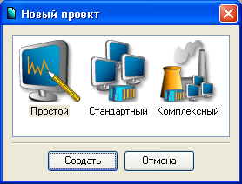

Рисунок 3.1 - Створення нового проекту

За допомогою шару «Шаблони_екранів» створимо компонент «Екран#1» (рисунок 3.2).

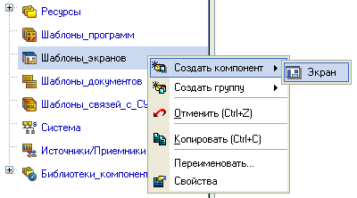

Рисунок 3.2 - Вікно створення компонету «Шаблони_екранів»

Далі створимо аргументи екрану. У властивостях екрану виберемо пункт «Аргументи» і далі іконкою  створемо необхідні аргументи, задамо їм імена, тип, тип даних, значення, тощо.

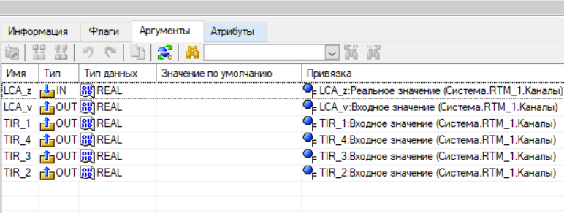

Рисунок 3.3 - Вікно створення аргументів

Ті аргументи, значення котрих будуть відображатися на екрані, мають тип «IN», а ті, що задаються з клавіатури АРМ, відображаються на екрані та пересилаються в PC-based контролер, мають тип «OUT». У процедурі автопобудови каналів від шаблонів автоприв'язка аргументів буде здійснюватися відповідно до атрибутів «Реальне і вхідне значення каналів».

Ті аргументи, значення яких будуть відображатися на екрані, мають тип «IN», а ті, що будемо задавати з клавіатури АРМ, відображаються на екрані і пересилаються в PC-based контролер, мають тип «OUT».

За допомогою графічних елементів створимо статичну частину екрану, яку показано на рисунку 3.4.

.

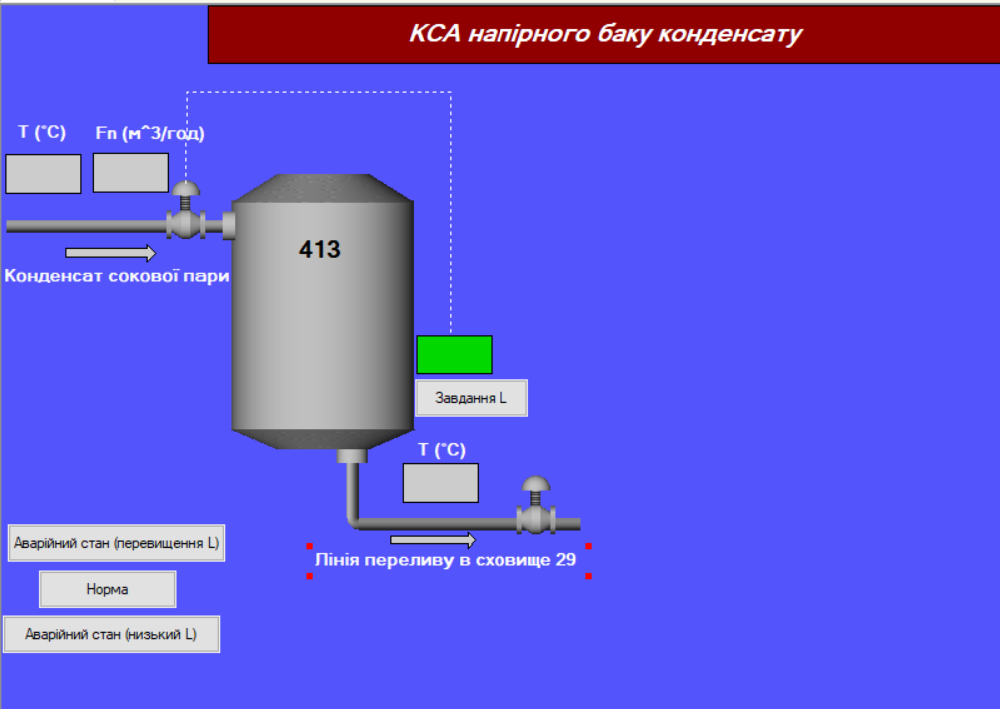

Рисунок 3.4 - Вікно статичної моделі екрану

Створимо ГЕ для відображення часу та дати, рис 3.5.



Рисунок 3.5 - ГЕ для відображення часу та дати.

**3.1 Розробка технічного проекту в динамічному режимі роботи**

Тепер побудуємо мнемосхему для відображення параметру «Рівень» в динамічному режимі. Тренди реального часу являють собою графіки зміни значень параметрів технологічного процесу у часі. За допомогою трендів реального часу оператор одержує оперативну інформацію для оцінки поточного стану й прогнозування режиму роботи як окремих вузлів, так і всього установки в цілому. Значення параметрів на трендах відображається у вигляді крапок на графіку, які з'єднані безперервною лінією й масштабовані відповідно до заданих верхньої й нижньої границь шкали.

Створимо статичну частину екрану «Мнемосхема трендов» , яка зображена на рисунку 3.6.

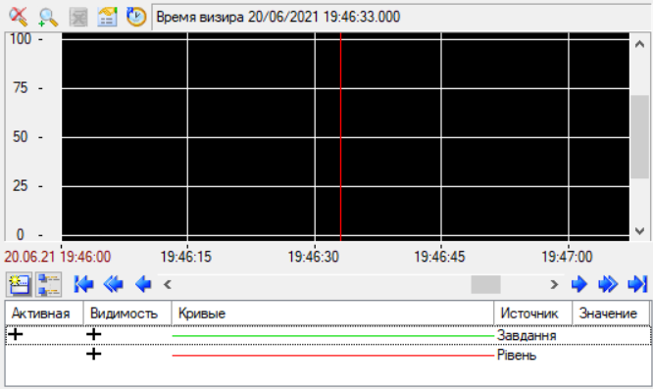

Рисунок 3.6 - Вікно статичної моделі екрану «Мнемосхема трендов»

Передавання значення завдання рівня відбувається за допомогою ГЕ «Кнопка», як показано на рисунку 3.7.



Рисунок 3.7 ГЕ кнопка Завдання рівня L

Для реалізації сигналізації перевищення значень технологічних параметрів припустимих границь зробимо настроювання границь, а також контроль цих границь, для ряду каналів технологічних параметрів.

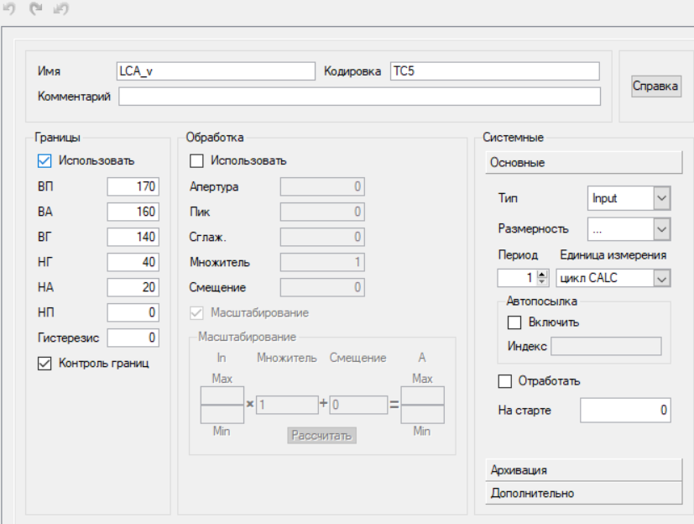

Рисунок 3.8 - Вікно настроювання каналу Рівень

Створимо шаблони програм для керування технологічним процесом.

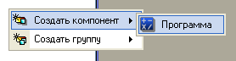

Рисунок 3.9. - Вікно створення компоненту «Програма#» у шарі «Шаблони»

Побудуємо програму «Регулювання» та створимо її аргументи перейшовши у пункт «Арументи».

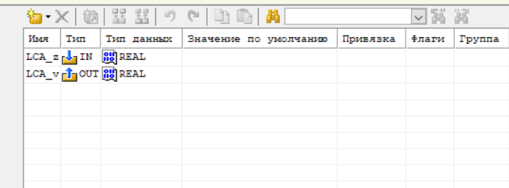

Рисунок 3.10. Аргументи програми «Регулювання»

Після визначення вхідних і вихідних аргументів приступимо безпосередньо до розробки програми. Для цього виділимо ЛКМ ім'я створеного шаблону програми і в діалоговому вікні вибору мови програмування вкажемо FBD діаграму. Побудуємо програму FBD за допомогою блоків.

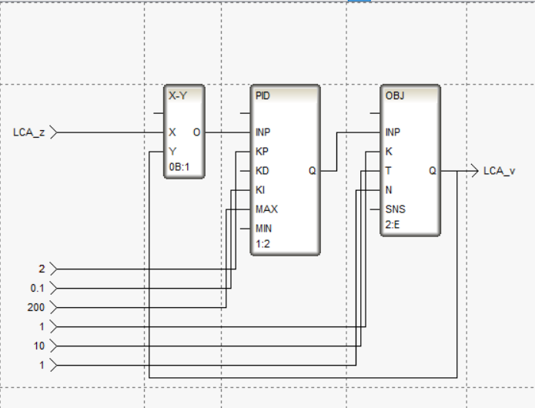

Рисунок 3.11. Шаблон програми, що реалізує ПІ регулятор

Перейдемо до створення імітатора об'єкта. У шарі «Шаблони_програм» створимо програму «Імітація» і задамо їй аргументи, що зображено на рисунку.

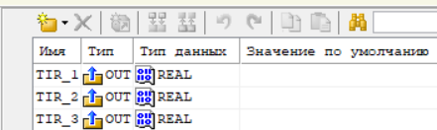

Рисунок 3.12 - Аргументи програми «Імітація»

Побудуємо модель апарата, базуючись на припущенні, що його функціювання описується класичною інерційною ланкою першого порядку з запізнюванням. В якості мови програмування також застосуємо Техно FBD.

Шаблон програми, що реалізує імітатор об'єкта, виглядає так, як показано на рисунку 3.13

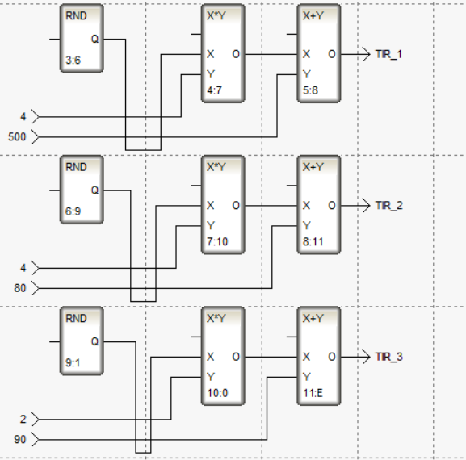

Рисунок 3.13 - Програма імітація об'єкта

Запустимо проект, для цього треба знаходячись в інтегрованому середовищі розробки, шляхом виділення ЛКМ у шарі «Система» вузла «RTM_1», натиснувши потім ЛКМ іконку на панелі інструментів.

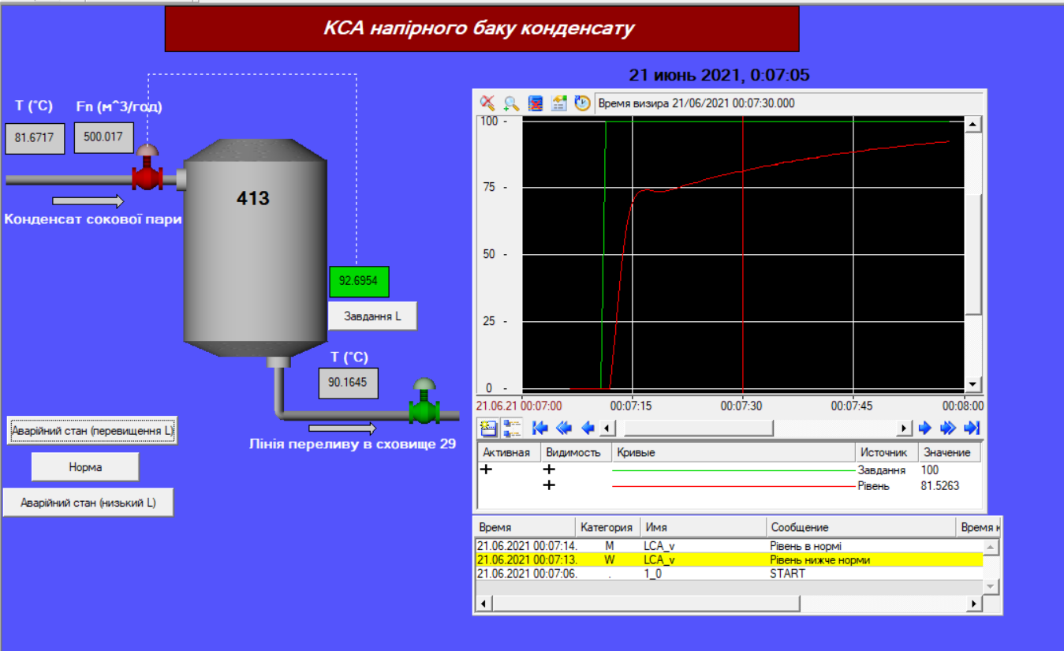

Рисунок 3.14. Запуск програми в динамічному режимі роботи, динаміка процесу в нормальному режимі роботи.

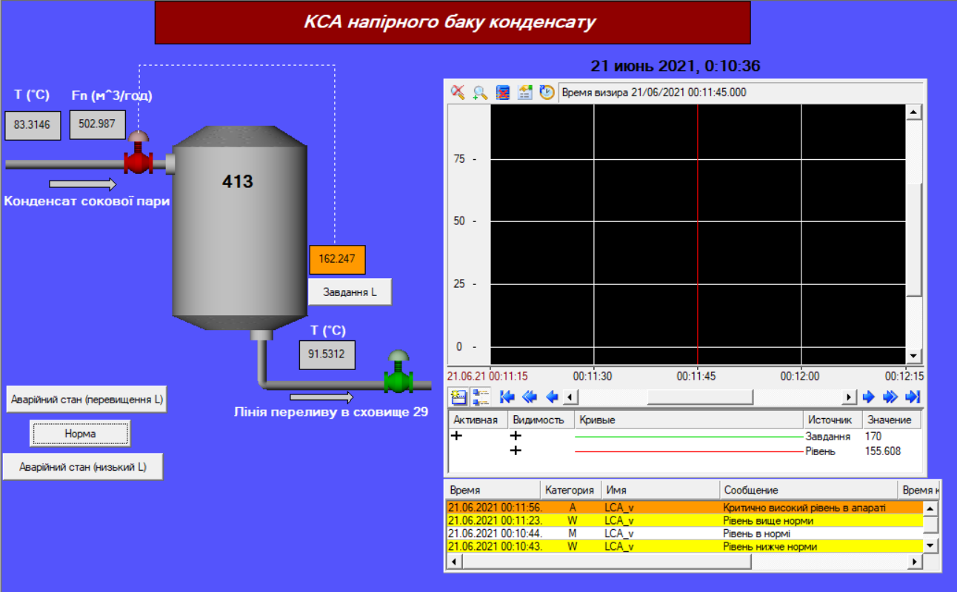

Рисунок 3.15. Динаміка процесу в критичному режимі роботи.

**РОЗДІЛ 4. РОЗРОБКА МАТЕМАТИЧНИХ МОДЕЛЕЙ НАПІРНОГО БАКУ КОНДЕНСАТУ СОКОВОЇ ПАРИ**

**4.1. Структурно-логічний аналіз напірного баку конденсату сокової пари.**

Вхідною кординатою мого апарату є витрата Fn аміачної селітри, збурюючими – температура Т та густина ρ, а вихідною – рівень.

Структурно-логічна схема об’єкта показана на рис. 4.1.

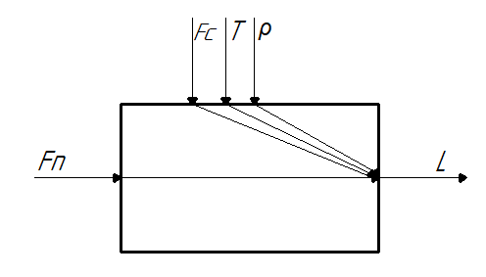

Рис. 4.1. Структурно-логічна схема об’ єкта

**4.2. Розробка математичних моделей напірного баку конденсату сокової пари в статичному режимі роботи, а також його передавальні функції та частотні характеристики в динамічному режимі роботи.**

**4.2.1. Розробка математичної моделі напірного баку конденсату сокової пари в статичному режимі роботи**

Можна зазначити три способи подання рідини у резервуар: на поверхню рідини, від дна резервуара і у герметичний резервуар.

Незалежно від способу подачі рідини в апарат рівняння матеріального балансу для напірного баку у статичному режимі роботи має вигляд:

(4.1)

де - кількість рідини, яка надходить в апарат за час притоку ;

- кількість рідини,яка накопичується в апараті об'ємом *V*;

Математична модель рівня рідини в баку при зміні витрати притоку розчину аміачної селітри у статичному режимі роботи описується таким рівнянням:

(4.2)

де - густина розчину аміачної селітри;

- висота рівня розчину аміачної селітри в апараті;

- поперечний перетин апарату;

- витрата рідини притоку.

Залежність густини рідини від зміни температури має вигляд:

де - густина рідини відповідно при температурі *T* i *To*;

- коефіцієнт об’ємного розширення.

Підставивши (4.3) у рівняння (4.2), отримуємо статичну модель баку за притоком розчину аміачної селітри в такому вигляді

Використовуючи перетворення Лапласа отримуємо:

Приймемо рівняння за коефіцієнт

Аналітичне рівняння статичної характеристики за каналом прийме вид:

Так як густина розчину аміачної селітри при нормальних умовах є практично незмінною, то статичні характеристики апарату при зміні витрати притоку розчину аміачної селітри є лінійними.

Рівняння матеріального балансу баку за витратою стоку має вигляд

, (4.8)

де – маса рідини, яка витікає з апарату; – коефіцієнт витрати регулюючого органу та його поперечний перетин відповідно; ‑ час стоку розчину аміачної селітри.

Тоді з врахуванням рівняння (4.2) статична характеристика має вигляд

Аналітичне рівняння статичної характеристики за каналом має вид:

З рівняння (4.9) видно, що при вільному стіканні рідини з баку статична характеристика є квадратичною.

Якщо , а то статична модель баку приймає такий вигляд

Витрата стоку розраховується за формулою

Масова витрата стоку буде

Тоді

Аналітичне рівняння статичної характеристики за каналом має вид:

У цьому випадку статична характеристика (залежність рівня від зміни об’ємної витрати розчину аміачної селітри) є квадратичною.

З рівняння (4.4) знайдемо статичну математичну модель для каналу

*;*

Тоді аналітичне рівняння статичної характеристики має вид:

**4.2.2. Розробка математичної моделі напірного баку конденсату сокової пари в динамічному режимі роботи**

Для отримання математичних моделей баку в динамічному режимі роботи рівнянні (4.1) запишемо в такій формі

або

. (4.20)

Так як витрата стоку розчину аміачної селітри через регулюючий орган , де – коефіцієнт витрати регулюючого органа та його поперечний перетин відповідно, то розділивши рівняння (4.8) , отримуємо наступне диференціальне рівняння

. (4.21)

Так як витрата стоку розчину аміачної селітри через регулюючий орган , де – коефіцієнт витрати регулюючого органа та його поперечний перетин відповідно, то маємо

. (4.22)

Рівняння (4.11) є нелінійним. Уведемо відхилення для наступних параметрів: і Підставляємо ці відхилення в рівняння (4.22) і після відповідних перетворень та вилучення доданків малого ступеня важливості отримуємо лінеаризовану математичну модель напірного баку у такому вигляду:

(4.23)

З рівняння (4.23) вилучаємо статичну характеристику моделі. У результаті отримуємо наступне диференціальне рівняння

(4.24)

Перенесемо доданки з параметром в ліву частину рівняння, а всі інші у праву. У результату отримуємо

(4.25)

Помножимо та поділимо змінні величини обох частин рівняння (4.24) на їх номінальні значення. Після відповідних перетворень маємо

(4.26)

У відносній формі маємо:

Тоді, враховуючи (4.26), отримаємо математичну модель напірного баку в такій формі

(4.27)

де

Отримаємо аналітичний перехідний процес динамічної характеристики за каналом регулювання

Так як перехідні процеси відрізняються тільки коефіцієнтом перетворенням, то характер інших буде однаковим.

З рівняння (4.27) видно, що крива розгону напірного баку конденсату як об’єкту керування описується диференціальним рівнянням аперіодичної динамічної ланки першого порядку

Передавальні функції за різними каналами матимуть наступний вигляд:

‑

(4.29)

‑

. (4.30)

‑

(4.31)

‑

. (4.32)

**4.3. Розрахунок статичних характеристик та перехідних процесів в динамічному режимі роботи**

**4.3.1 Розрахунок статичних характеристик напірного баку конденсату**

Вхідні дані:

Витрата аміачної селітри Fn = 500 м3/год.

Температура аміачної селітри Т = 80°C.

Поперечний перетин регулюючого органу Sp = 0.026 м2.

Густина аміачної селітри ρ = 1154 кг/м3.

Кількість суміші в апараті m = 1750 кг.

Рівень рідини в апараті L = 1.6 м.

Довідникові дані

Коефіцієнт витрати через регулюючий орган - * р*  0,6 .

Прискорення вільного падіння – g = 9,81 м/с2

Коефіцієнт об’ємного розширення – β = 0.001.

Статичні характеристики напірного баку конденсату розраховані за формулами (4.4), (4.9 ), (4.11) та (4.17) приведені на рис. 4.2-4.5.

Аналітичне рівняння статичної характеристики за каналом :

**> **



**> **











**> **











Рис. 4.2. Графік залежності рівня від витрати

Аналітичне рівняння статичної характеристики за каналом :

**> **



**> **











**> **











Рис. 4.3. Графік залежності рівня від густини

Аналітичне рівняння статичної характеристики за каналом має вид:

**> **



**> **











**> **











Рис. 4.4. Графік залежності рівня від витрати стоку

Аналітичне рівняння статичної характеристики за каналом має вид:

**> **



**> **



**> **











**> **











Рис. 4.5. Графік залежності рівня від температури

**4.3.2 Розрахунок кривих розгону напірного баку конденсату**

Поперечний перетин апарата знаходимо за формулою:

**> **



Поперечний перетин регулюючого органа знайдемо із формули:

> 



Об’єм суміші в апараті, яка може змінюватися:

> 



Знайдемо сталу часу об’єкта керування:

**> **

 с.

Коефіцієнти передачі об’єкта:

**> **



**> **



**> **



**> **



Диференціальне рівняння, яке описує об’єкт керування:

Передаточні функції об’єкта без ланки запізнення:

З рівнянь ми можемо бачити, що у динамічному відношенні об’єкт – це аперіодична ланка першого порядку.

Тому що регулювання здійснюється за каналом рівень – приплив, то час запізнення визначається відношенням об’єму рідини до витрати припливу:

**> **

 с.

Перехідний процес за каналом регулювання, враховуючи 5% зону, зображений на рис. 4.6.

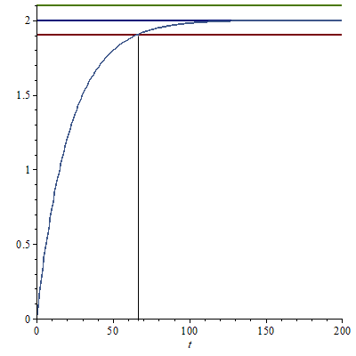

Рис. 4.6. Крива перехідного процесу об’єкта керування за каналом регулювання

Перехідний процес об’єкта керування має аперіодичну форму. Крива на графіку входить до 5 %-вої зони постійного значення вихідної величини, отже, перехідний процес – закінчений. У місці перетину 5 % - вої зони з кривою перехідного процесу опустимо перпендикуляр на числову вісь. Таким чином за графіком знайдемо час регулювання, який становить 68 c.

Графіки частотних характеристик показані на рисунках 4.7-4.10.

**> **



**> **



**> **

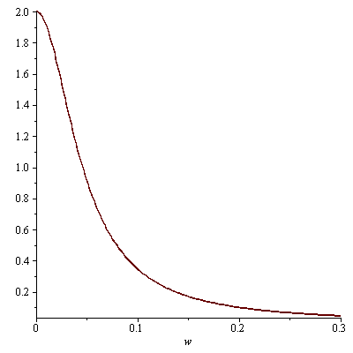

Рис. 4.7. Дійсна частотна характеристика

**> **



**> **

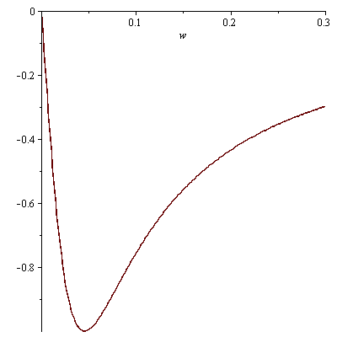

Рис. 4.8. Уявна частотна характеристика

**> **



**> **

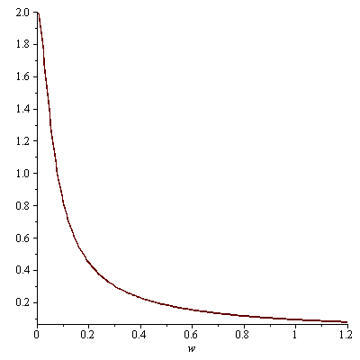

Рис. 4.9. Амплітудо-частотна характеристика

**> **



**> **

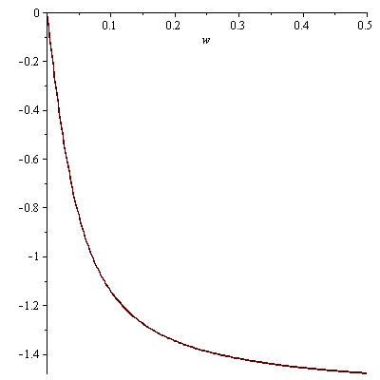

Рис. 4.10. Фазо – частотна характеристика

**РОЗДІЛ 5. СИНТЕЗ ОДНОКОНТУРНОЇ СИСТЕМИ АВТОМАТИЧНОГО РЕГУЛЮВАННЯ (САР) РІВНЯ КОНДЕНСАТУ В НАПІРНОМУ БАКУ**

**5.1. Розробка функціональної та структурної схеми одноконтурної САР рівня конденсату в напірному баку, описання її роботи та вибір технічних засобів автоматизації**

Принцип роботи системи регулювання полягає у тому, що зміна рівня рідини, яка контролюється рівнеміром 1 у вигляді вихідного електричного чи пневматичного сигналу передається на регулятор 3. Регулятор видає вихідний сигнал на виконавчий механізм 4, який жорстко пов'язаний з регулюючим органом 5. У результаті цього регулюючий орган змінює свій умовний поперечний отвір, що призводить до зміни витрати матеріального потоку, а відповідно до зміни рівня рідини.

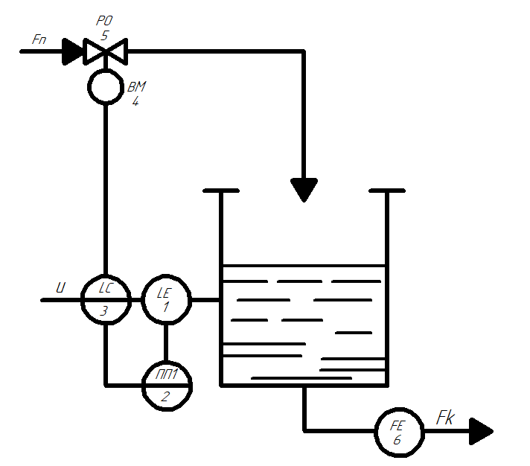

Рис. 5.1. Функціональна схема автоматизації напірного баку

Одноконтурні системи автоматичного регулювання (САР) призначені для стабілізації одного технологічного параметра (вихідної кооординати) при дії на об′єкт різних збурень. Одноконтурна САР має один замкнений контур, який складається з регулятора Р, виконавчого механізму ВМ, регулюючого органу РО, технологічного обєкта керування ТОК, датчика Д і проміжного пепретворювача ПП.

У процесі дослідження одноконтурних САР кожну ланку структурної схеми описують тією чи іншою передавальною функцією, наприклад, регулятор передавальною функцією , виконавчий механізм - , регулюючий орган - , технологічний обєкт керування - , датчик -  і проміжний перетворювач - .

Така АСК має дві вхідні координати: задання  і збурення  та одну вихідну координату . Канал  називається каналом регулювання, а  каналом збурення. У разі ступінчастої зміни вхідної координати  на виході системи з′явиться сигнал, який змінюватиметься в часі, тобто вихідний сигнал одержить відхилення від усталеного значення, яке з часом зникне. Зі зміною задання  вихідний сигнал також одержить відхилення, яке набуде нового усталеного значення.

Розробимо одноконтурну САР рівня, а також виберемо передавальні функції всіх динамічних ланок САР**.**

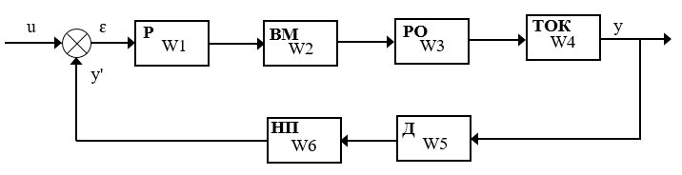

Рис. 5.2. Структурна схема АСР стабілізації рівня

**5.2. Розрахунок перехідних процесів і частотних характеристик об'єкта**

Для стабілізації рівня використаємо ПІ-регулятор. Його передавальна функція має вигляд:

, (5.1)

де  і  - коефіцієнт підсилення та час інтегрування регулятора.

Виконавчий механізм представляє собою електродвигун постійного струму. З деяким наближенням передавальну функцію виконавчого механізму запишемо у вигляді:

**> **



Регулюючий орган та проміжний перетворювач рахуватимемо як підсилювальні динамічні ланки, для яких приймемо наступні передавальні функції:

**> **



**> **



Технологічний об'єкт керування (ТОК) без часу запізнення описується наступною передавальною функцією:

**> **



Рівень в установці вимірюється рівнеміром буйковим пневматичним, який можна представити підсилювальною динамічною ланкою. Тому передавальна функція датчика рівня:

**> **



Знаходимо передавальну функцію еквівалентного об'єкта керування:

**> **



Підставивши в останнє рівняння вищеназвані передавальні функції, маємо:

**> **



З рівняння видно, що еквівалентний об'єкт керування описується диференціальним рівнянням другого порядку.

**5.3. Основи розрахунку перехідних процесів САР методом квадратур**

Для розрахування перехідного процесу еквівалентного об’єкта керування використовуємо метод квадратур.

**> **



**> **



**> **



Розрахуємо ДЧХ та знайдемо частоту переходу  еквівалентного об’єкта.

**> **

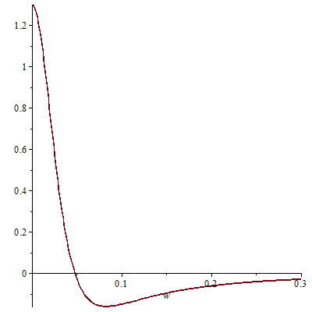

Рис. 5.3. Дійсна частотна характеристика еквівалентного об’єкта

З графіка на рисунку 5.2. видно, що частота переходу ДЧХ через частотну :

**> **



Підставимо частоту  в рівняння N2, з якого знайдемо постійну часу Т2:

**> **



**> **



**> **



Значення множника знаходжу при з рівняння УЧХ:

**> **



Відповідно T1 буде:

**> **



Підставивши частоту переходу у розрахунок знайдемо постійні часу та підставимо їх у ідентифіковане характеристичне рівняння еквівалентного об'єкта керування, яке має вигляд:

 (5.2)

Тоді передавальна функція еквівалентного об’єкта буде:

**> **



ДЧХ, УЧХ та АЧХ еквівалентного об’єкта показані на рисунках 5.3-5.5.

**> **



**> **



**> **

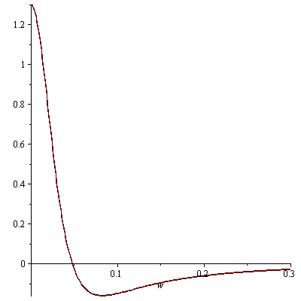

Рис. 5.4. Дійсна частотна характеристика еквівалентного об’єкта

**> **



**> **

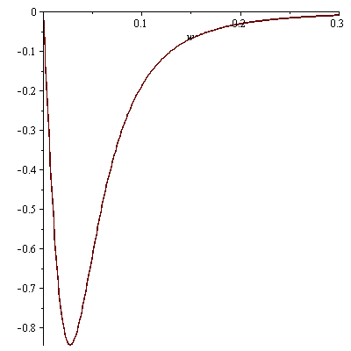

Рис. 5.5. Уявна частотна характеристика еквівалентного об’єкта

**> **

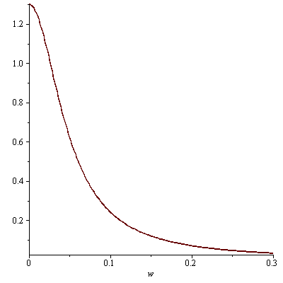

Рис. 5.6. Амплітудо-частотна характеристика еквівалентного об’єкта

Знайдемо відношення постійних часу еквівалентного об'єкта керування:

**> **



Так як відношення , то робимо висновок, що перехідний процес еквівалентного об'єкта керування матиме аперіодичний характер. Тому розрахунок перехідного процесу виконаємо за формулою:

**> **



**> **



**> **



Крива перехідного процесу еквівалентного об'єкта керування матиме вигляд, показаний на рисунку 5.6.

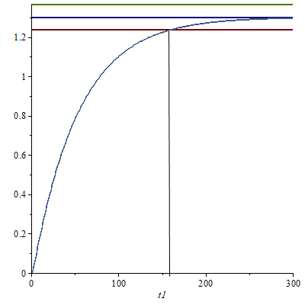

Рис. 5.7. Перехідний процес еквівалентного об’єкта

**5.4. Розрахунок оптимальних налагоджень регулятора**

Розрахунок оптимальних настроювань регулятора виконаємо методом трикутника. Для цього використаємо криву перехідного процесу еквівалентного об'єкта керування показану на рис. 5.6. В області максимальної чутливості об'єкта побудуємо трикутник як показано на рисунку 5.7 та знайдемо швидкість його руху за формулою:

. (5.3)

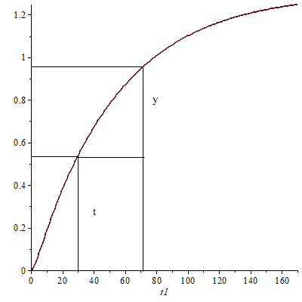

Рис. 5.8. Визначення оптимальних параметрів регулятора

методом трикутника.

Розрахунок оптимальних параметрів:

**> **



Так як для регулювання використовуємо ПІ-регулятор, то оптимальні настроювання регулятора знаходимо за формулами:

- оптимальне значення коефіцієнта регулювання:

**> **



- час інтегрування:

**> **



**5.5. Розрахунок математичної моделі САР, передавальні функції і частотні характеристики**

Розрахувавши параметри для ПІ-регулятора, отримаємо передавальну функцію регулятора:

Підставляємо значення передавальних функцій усіх ланок САР та отримаємо:

**> **



Частотні характеристики автоматичної системи регулювання показані на рисунках 5.9-5.12.

**> **



**> **



**> **

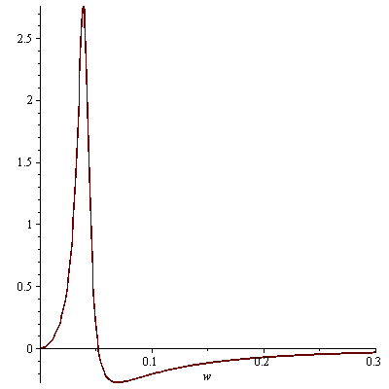

Рис. 5.9. Дійсна частотна характеристика САР

**> **



**> **

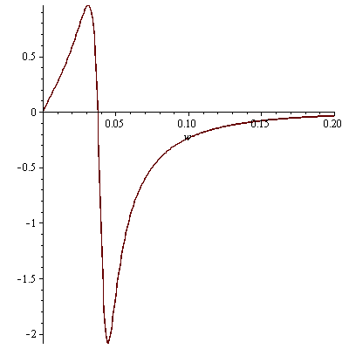

Рис. 5.10. Уявна частотна характеристика САР

**> **

**> **

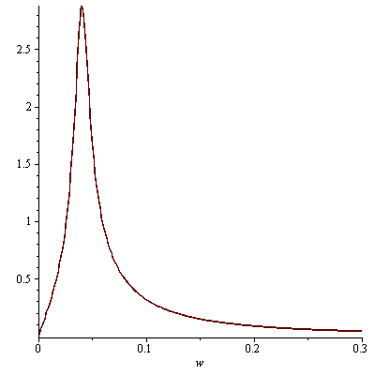

Рис. 5.11. Амплітудно - частотна характеристика САР

**> **



**> **

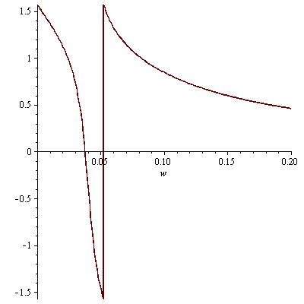

Рис. 5.12. Фазо - частотна характеристика САР

Графік кривої перехідного процесу приведений на рис.5.13.

**> **



**> **



**> **

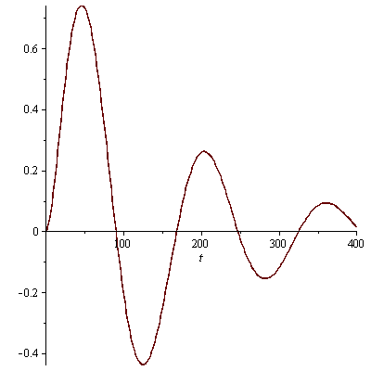

Рис. 5.12. Графік кривої перехідного процесу

**ВИСНОВОК**

У даному дипломному проекті була розроблена комп’ютерно-інтегрована система керування напiрним баком конденсату у виробництві аміачної селітри в статичному та динамічному режимі роботи. Проведен аналіз технологічного процесу як об'єкта керування, побудована структурно логiчна схема технологiчного об'єкта.

Розроблені математични моделі напiрного баку конденсату в статичному режимі, а також його передавальні функції та частотні характеристики в динамічному режимі. Розраховані статичні характеристики та перехідни процеси. Було виконано синтез одноконтурної системи регулювання (САР) рівня конденсату в напірному баку.

Було виконана розробка функціональної та структурної схеми одноконтурної САР рівня конденсату в напірному баку, описана їх робота. Побудованi частотнi характеристики та перехiднi процеси для еквiвалентного об'єкта та системи регулюванння. За перехідним процесом методом трикутника розраховані налагоджувальні параметри регулятора, розраховані частотні характеристики та крива перехідного процесу методом квадратур.

За результатами дослiдження можно зробити висновок, що КICУ напiрного баку конденсату має аперiодичний перехiдний процес.

**СПИСОК ЛІТЕРАТУРИ**

1.Стенцель Й.І. Математичне моделювання технологічних об’єктів керування.Навч. посібник. – К: IСДО. 1993. – 328 с.

2. Стенцель Й.І., Поркуян О.В. Автоматизація технологічних процесів хімічних виробництв. Підручни к. – Луганськ: вид-во Східноукраїнського нац. ун-ту ім. В.Даля, 2010. – 300 с.

3. Стенцель Й.І. Автоматизація технологічних процесів хімічних виробництв: Навч. посібник. – К.: ІСДО. 1995. – 360 с.

4. Й. І. Стенцель, О. І. Проказа, К. А. Літвінов, О. В. Кузнецова. Комп’ютерні системи автоматизації технологічними процесами виробництва аміачної селітри. Підручник /Під ред. проф. Й. І. Стенцеля. – Сєвєродонецьк: Вид-во Східноукр. нац. ун-ту, 2020. – 320 с.

**ЗМIСТ**

ВСТУП……………………………………………………………………………..5

РОЗДIЛ 1. АНАЛIЗ СУЧАСНИХ ПРИНЦИПІВ АВТОМАТИЗАЦIЇ…………7

РОЗДІЛ 2. АНАЛІЗ ТЕХНОЛОГІЧНОГО ПРОЦЕСУ НАПІРНОГО БАКУ КОНДЕНСАТУ СОКОВОЇ ПАРИ У ВИРОБНИЦТВІ АМІЧНОЇ СЕЛІТРИ...13

РОЗДІЛ 3. РОЗРОБКА ТЕХНІЧНОГО ПРОЕКТУ КОМП’ЮТЕРНОЇ СИСТЕМИ АВТОМАТИЗАЦІІЇ НАПІРНОГО БАКУ КОНДЕНСАТУ СОКОВОЇ ПАРИ У ВИРОБНИЦТВІ АМІАЧНОЇ СЕЛІТРИ В СТАТИЧНОМУ ТА ДИНАМІЧНОМУ РЕЖИМІ РОБОТИ……………………………………...15

3.1 Розробка технічного проекту в статичному режимі роботи……………….15

3.2 Розробка технічного проекту в динамічному режимі роботи……………..17 РОЗДІЛ 4. РОЗРОБКА МАТЕМАТИЧНИХ МОДЕЛЕЙ НАПІРНОГО БАКУ КОНДЕНСАТУ СОКОВОЇ ПАРИ……………………………………………...23

4.2. Розробка математичних моделей напірного баку конденсату сокової пари в статичному режимі роботи, а також його передавальні функції та частотні характеристики в динамічному режимі роботи………………………………..23

4.2.1. Розробка математичної моделі напірного баку конденсату сокової пари в статичному режимі роботи……………………………………………………23

4.2.2. Розробка математичної моделі напірного баку конденсату сокової пари в динамічному режимі роботи………………………………………………….27

4.3. Розрахунок статичних характеристик та перехідних процесів в динамічному режимі роботи…………………………………………………….31

4.3.1 Розрахунок статичних характеристик напірного баку конденсату……..31

4.3.2 Розрахунок кривих розгону напірного баку конденсату………………...35

РОЗДІЛ 5. СИНТЕЗ ОДНОКОНТУРНОЇ СИСТЕМИ АВТОМАТИЧНОГО РЕГУЛЮВАННЯ (САР) РІВНЯ КОНДЕНСАТУ В НАПІРНОМУ БАКУ…..41

5.1. Розробка функціональної та структурної схеми одноконтурної САР рівня конденсату в напірному баку, описання її роботи та вибір технічних засобів автоматизації……………………………………………………………………..41

5.2. Розрахунок перехідних процесів і частотних характеристик об'єкта…….43

5.3. Основи розрахунку перехідних процесів САР методом квадратур………44

5.4. Розрахунок оптимальних налагоджень регулятора……………………….49

5.5. Розрахунок математичної моделі САР, передавальні функції і частотні характеристики…………………………………………………………………..51

ВИСНОВОК……………………………………………………………………...56

# СПИСОК ЛІТЕРАТУРИ………………………………………………………...57